Расписание – алгоритм работы учащихся 6 – классов по кубановедению
на период с 18.05.20 по 22.05.20
Дни  недели | Пред-  мет | время | класс | Тема урока | Алгоритм работы на уроке | Если проблемы с интернетом | Связь с учителем  Время отправки учителю классной работы | Домашнее  Задание
Понедельник 18.05. 20 | кубановедение | По расписанию уроков | 6а,б | Основные события истории Кубани в период Средневековья | Задание:  - Выполнить задание на соответствие Приложение 1  - Решить кроссворд  Приложение 2  Ответы  Ответы присылать в личку |  | Через watsapp в течение дня | Не задано

Приложение 1
- НАЙТИ СООТВЕТСТВИЕ, ЗАПОЛНИВ ТАБЛИЦУ:

а) героический эпос «Нарты»; б) Гуамское ущелье в) « половецкая баба»; г) «Слово о полку Игореве» д) скала Петушок е) Северный храм.

1.Природные памятники (геологические, водные) | 2.Памятники истории | 3. Памятники культуры

Приложение 2
2.РЕШИТЬ КРОССВОРД
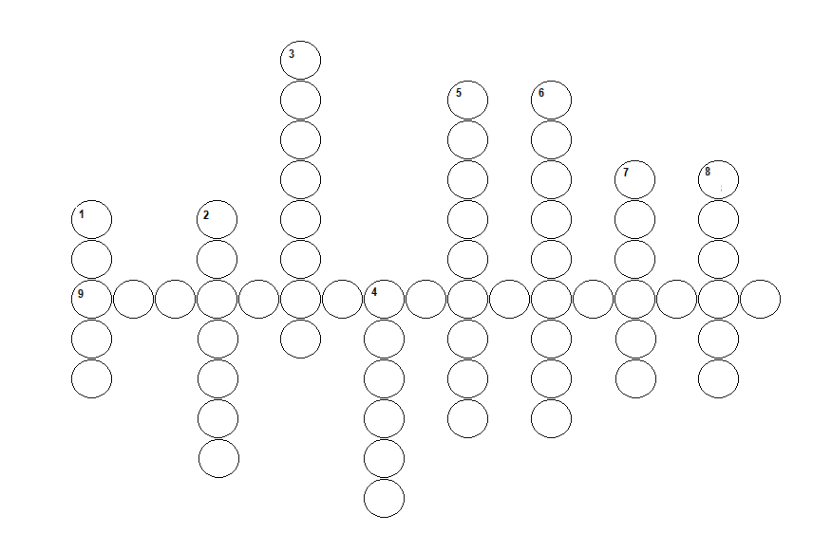

Решить кроссворд

По вертикали.
- Вытянутый залив с извилистыми невысокими берегами.
- Государство, глава которого носил титул кагана.
- Богатые купцы в Русском государстве XIV –XVI вв, торговавшие с Византией, итальянскими городами, Турцией через порт Сурож (Судак) в Крыму.
- Наивысшая точка Краснодарского края.
- Наука о сезонных явлениях в живой природе; регистрирует и изучает главным образом изменения в растительном и животном мире, обусловленные сменой времён года и погодными условиями.
- Период роста и развития растений.
- Низменность в низовьях реки, сложенная речными наносами и расчленённая разветвлённой сетью рукавов и протоков.
- Главная водная артерия Краснодарского края.
По горизонтали.
- Наша Кубань в статусе территории, на которой проживает более 120 народностей и национальностей.

